

МИНОБРНАУКИ РОССИИ
Федеральное государственное бюджетное образовательное учреждение
высшего образования
«МИРЭА – Российский технологический университет»
РТУ МИРЭА
Институт радиоэлектроники и информатики (ИРИ)
Кафедра телекоммуникаций (КТ)

КУРСОВАЯ РАБОТА

по дисциплине «Тестирование и сертификация радиоэлектронных средств»

Тема курсовой работы: Контроль выполнения программного кода мобильного приложения ОС Android
Студент группы РИБО-03-23 | Пономарев Глеб Кириллович | _________________  (подпись студента)
Руководитель курсовой работы. | Самохина Елена Викторовна | _________________  (подпись руководителя)
Работа представлена к защите | «____» _______________ 2025 г.
Допущен к защите | «____» _______________ 2025 г.

Москва 2025

МИНОБРНАУКИ РОССИИ
Федеральное государственное бюджетное образовательное учреждение
высшего образования
«МИРЭА – Российский технологический университет»
РТУ МИРЭА
Институт радиоэлектроники и информатики (ИРИ)
Кафедра телекоммуникаций (КТ)

 |  | Утверждаю
И.о. заведующего
кафедрой_____________ С.В. Тулинов
 |  | «___» ______________ 2025 г.
ЗАДАНИЕ
на выполнение курсовой работы
по дисциплине «Тестирование и сертификация радиоэлектронных средств»
Студент Пономарев Глеб Кириллович Группа РИБО-03-23
Тема курсовой работы: Контроль выполнения программного кода мобильного приложения ОС Android

Исходные данные:
Создание Android-приложения для проведения викторины (тестирования) в игровой форме по теме программирования на Java.
Перечень вопросов, подлежащих разработке, и обязательного графического материала:
- Обоснование актуальности темы
- Описание алгоритма работы Android-приложения
- Предложения по модификации и обновлению приложения
Задание на курсовую  работу выдал | «__» _________ 2025 г. |  |  |  | Е.В. Самохина
Задание на курсовую  работу выдал |  |  | (подпись руководителя) |  | (Ф.И.О. руководителя)  Пономарев Глеб Кириллович
Задание на курсовую  работу получил | «__» _________ 2025 г. |  | (подпись руководителя) |  | (Ф.И.О. руководителя)  Пономарев Глеб Кириллович
Задание на курсовую  работу получил |  |  | (подпись студента) |  | (Ф.И.О. студента)

Задание на курсовую Актуальность темы

Оглавление
2
3

Алгоритм работы Android-приложения 4
Модификация и обновление приложения 16

Задание на курсовую работу
Тема: Java-викторина
Вариант: 178
Задание: Необходимо разработать Android-приложение для проведения викторины (тестирования) в игровой форме по теме программирования на Java. Основные функции приложения:
- отображение вопросов с вариантами ответов по очереди;
- после завершения теста вывод на экран итоговых результатов;
- возможность поделиться итоговыми результатами через другие приложения (почта, Telegram, Whatsapp и т.п.);
- возможность пройти тестирование заново после завершения. Обязательные требования к приложению:

Обязательные требования к приложению:
- в приложении должно быть минимум 20 вопросов;
- хранить вопросы и варианты ответов можно как удобно (assets-ресурсы, в базе данных, в файле, на сервере), только не в коде приложения и не в файлах строковых ресурсов!

Актуальность темы
Актуальность мобильной викторины по программированию на Java обусловлена непрерывным спросом на специалистов в этой области и необходимостью постоянной практики для их профессионального роста. Подобные приложения служат идеальным тренажером как для начинающих разработчиков, стремящихся закрепить основы, так и для опытных профессионалов, желающих проверить свои знания на прочность.
Игровая форма викторины превращает процесс обучения в увлекательный челлендж, повышая мотивацию и вовлеченность. Возможность поделиться своими результатами с друзьями или коллегами добавляет социальный элемент и здоровую конкуренцию, что делает изучение языка более динамичным и интерактивным.
По сути, приложение становится личным карманным репетитором. Оно позволяет в любое время в удобной форме провести самодиагностику, выявить слабые места и систематизировать свои знания, превращая подготовку к техническим собеседованиям и повторение материала из рутинного процесса в интересную игру.
Алгоритм работы Android-приложения
При запуске приложения нас встречает страница авторизации пользователя. На этой странице я отправил POST-запрос на сервер https://android-for-students.ru/, где у каждого студента есть задание на курсовую работу, полученное от преподавателя.
После получения задания страница авторизации проверяет правильность введенных данных и переходит к следующему этапу.
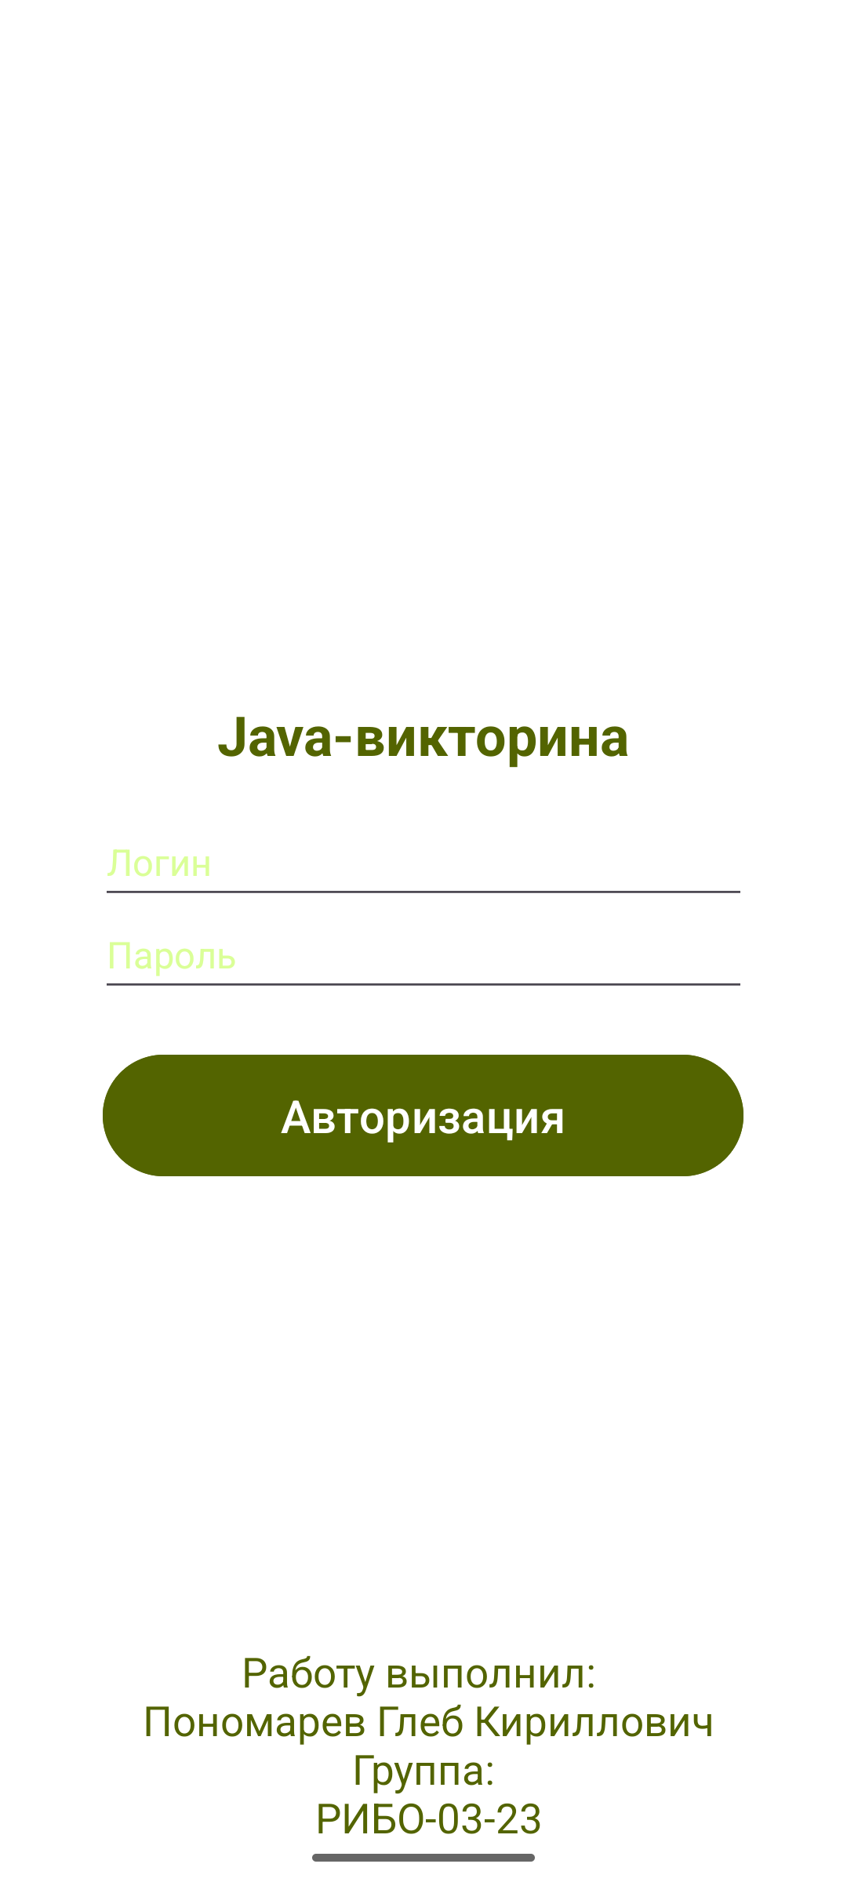
Рисунок 1 — Страница авторизации

Чтобы приложение для ОС Android работало корректно, необходимо было добавить разрешения в манифест, позволяющие приложению использовать интернет.
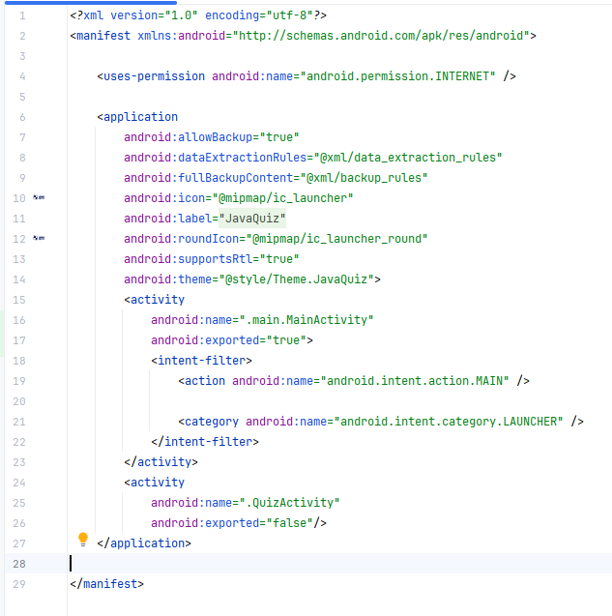
Рисунок 2 — AndroidManifest.xml

Также были обработаны исключения, возникающие при вводе неверного логина и пароля, а также в тех случаях, когда сервер по каким-либо причинам не отвечает.
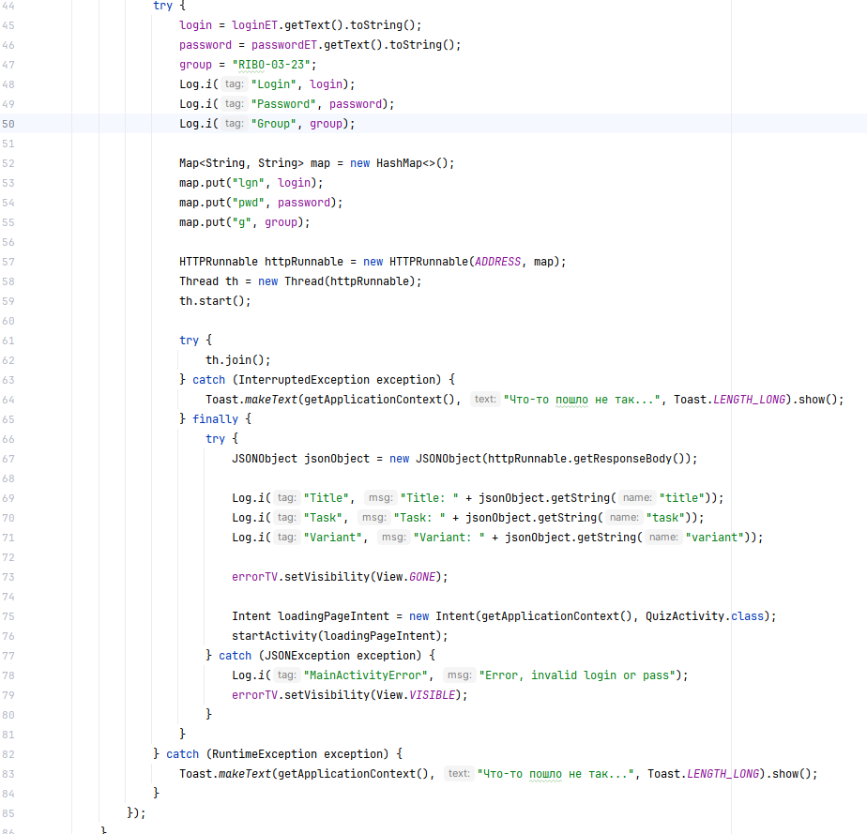
Рисунок 3 — отправка POST запроса
После того как пользователь введёт правильный логин и пароль, на экране появится основная активность - тест.


Рисунок 4 — основная активность

После успешного ввода правильного логина и пароля пользователь попадает на основной экран приложения - QuizActivity, содержащий кнопку начала тестирования. Активация этой кнопки запускает последовательность вопросов по Java.
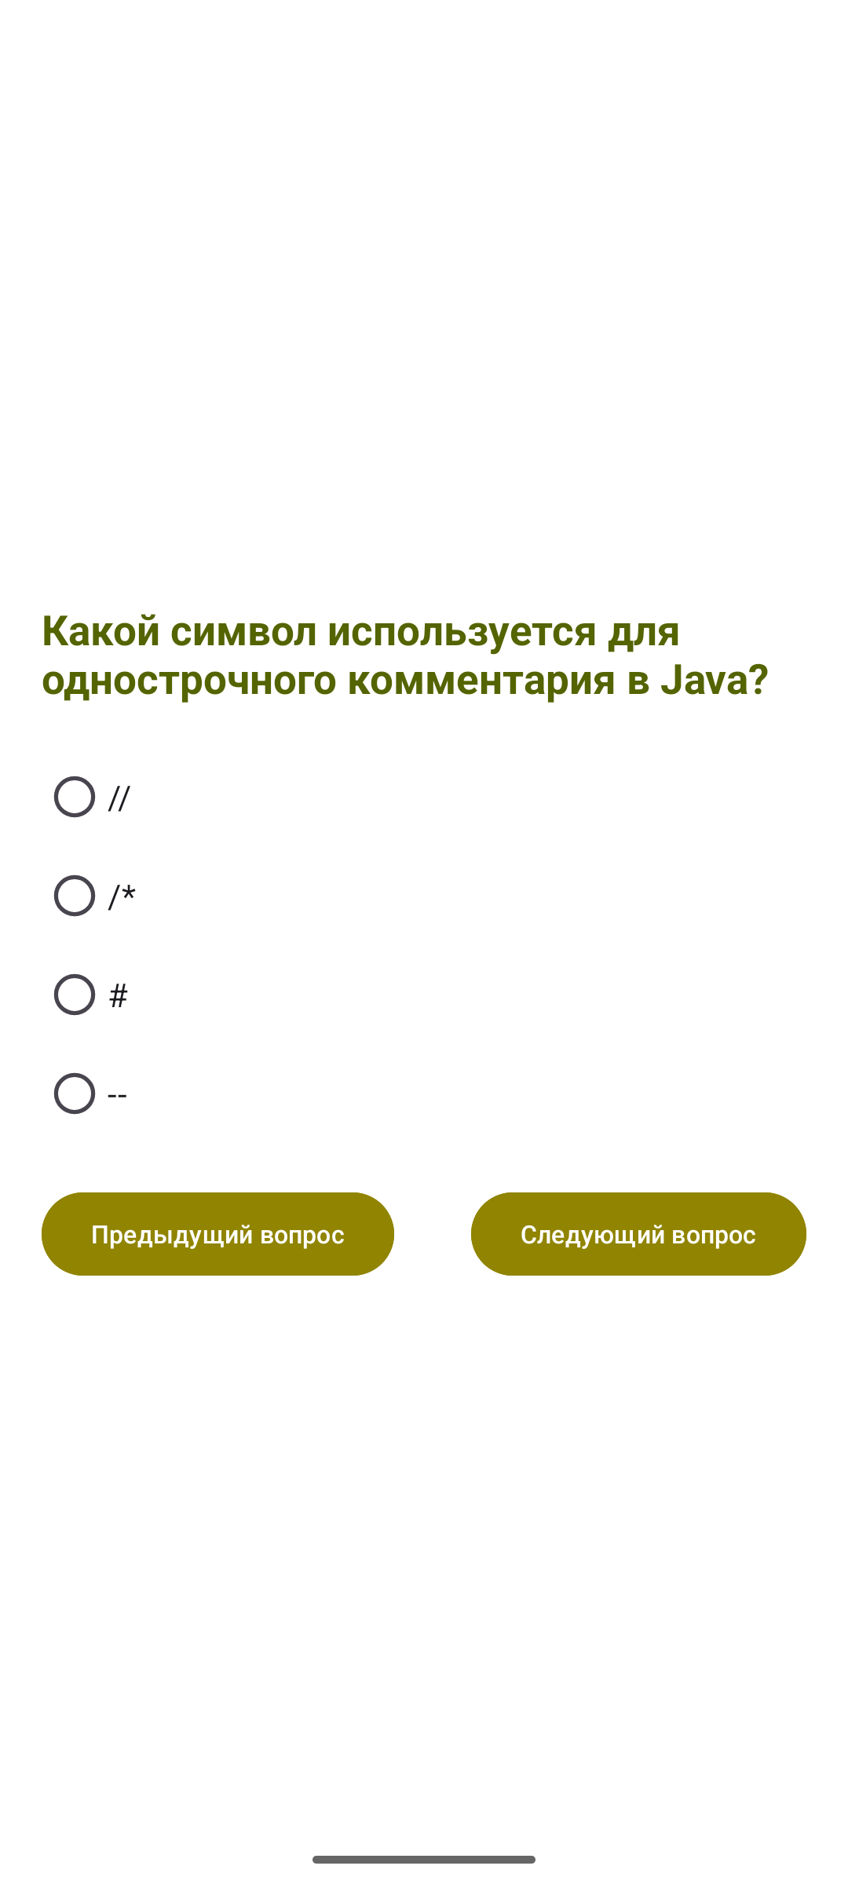
Рисунок 5 — Экран с вопросами

В представленном фрагменте кода реализована логика переключения между различными состояниями активности. Также реализована навигация между вопросами через кнопки "Следующий" и "Предыдущий", с предусмотренными ограничениями: переход к следующему вопросу блокируется until не выбран вариант ответа, а возврат к предыдущему вопросу невозможен, если текущий является первым.
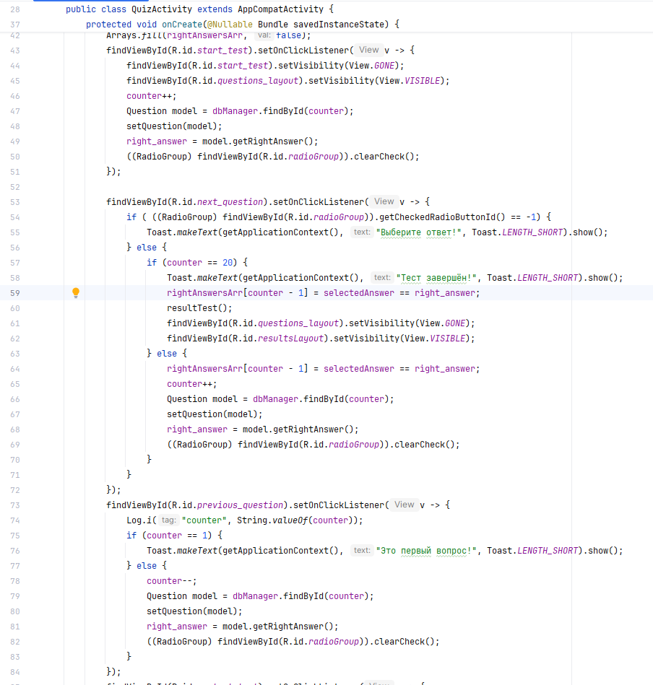
Рисунок 6 — Фрагмент кода реализации теста
По завершении теста пользователю отображаются итоговые результаты, вместе с кнопками повторного прохождения теста и возможностью поделиться результатами.
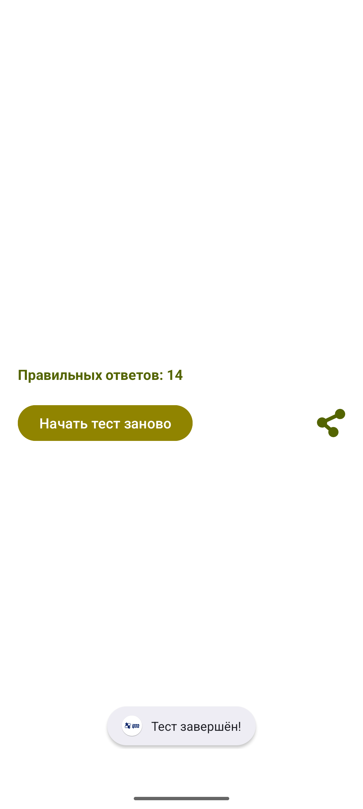
Рисунок 7 — Вывод результатов

Для хранения вопросов была создана база данных MySQL. Класс MyCustomDbHelper, расширяющий SQLiteOpenHelper, отвечает за создание базы данных и соответствующих таблиц.
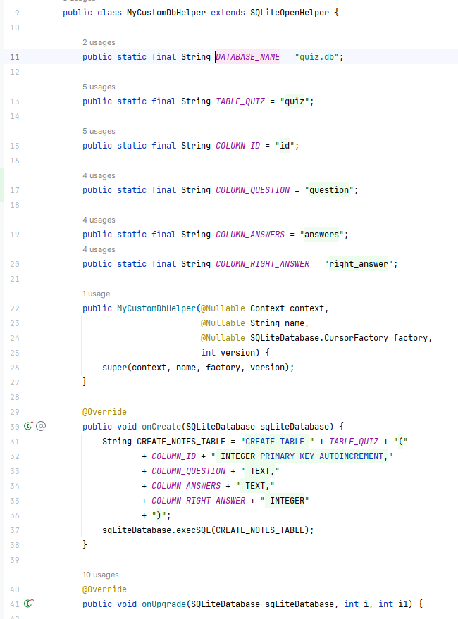
Рисунок 8 — Фрагмент кода класса MyCustomDbHelper

Ниже представлен код с реализованными методами для операций с базой данных: сохранения и извлечения элементов..
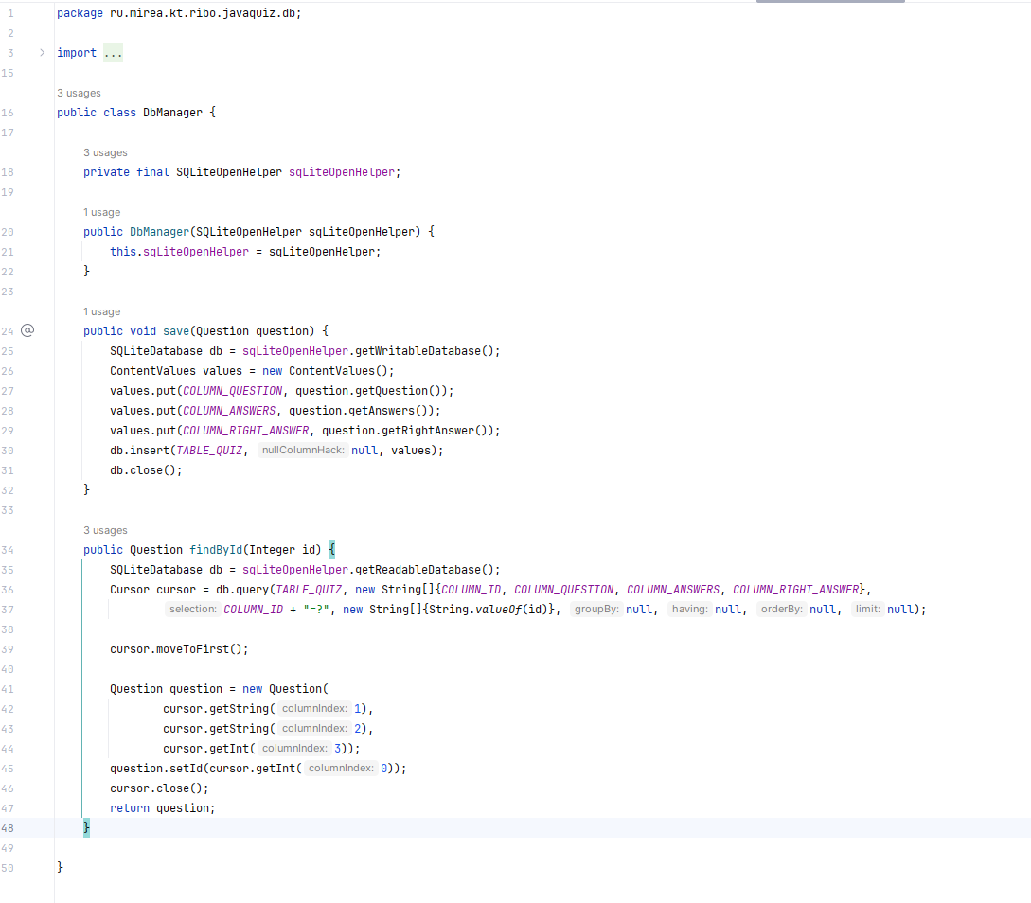
Рисунок 9 — Фрагмент кода класса DbManager

Модель данных, используемая в базе, представляет собой отдельную сущность со следующими полями: String question, String answers, int rightAnswer, int id. Эти поля определяют структуру каждого тестового вопроса..

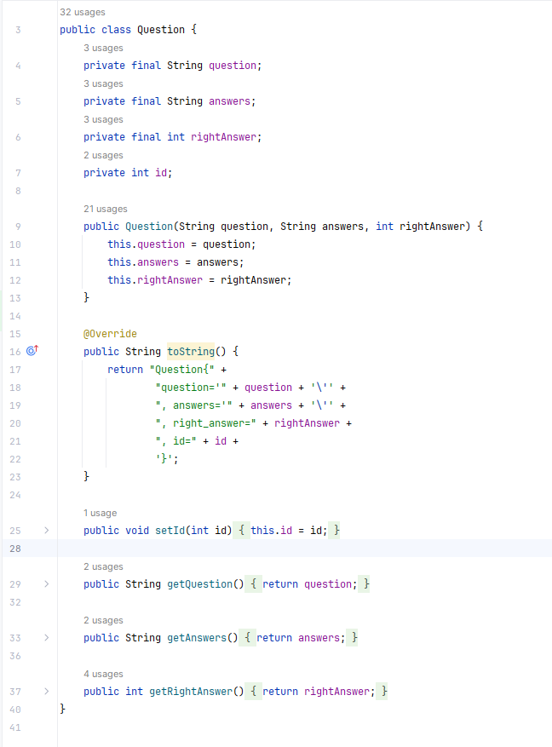
Рисунок 10 — Фрагмент кода модели QuestionModel
Все цвета были вынесены в отдельный файл – color.xml.
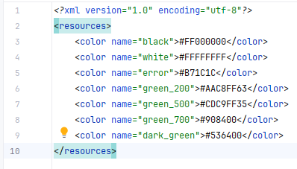
Рисунок 11 — Файл colors.xml
Текст, аналогично цветам, был вынесен в отдельный файл.
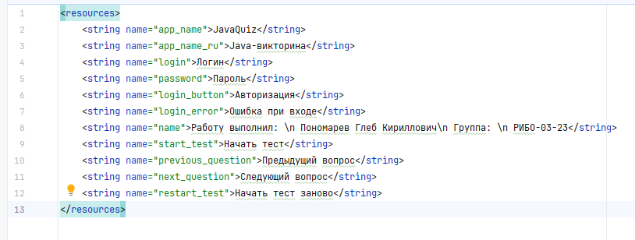Рисунок 10 — Файл strings.xml

Модификация и обновление приложения.

Чтобы улучшить приложение предлагается добавить:
- Совместное прохождение теста.
- Статистику по местоположению.

В дальнейшем планируется обновление приложения и добавление в него:
- Возможность создавать собственные тесты.
2) Иной тип вопросов.
3) Уведомления и напоминания.

